**Vậy là một cái Tết nữa sắp đến. Tết Nguyên Đán cái tên mà chắc hẳn ai trong chúng ta – những con người Việt Nam đã quá quen thuộc và hết sức ý nghĩa. Tết là sự kết tinh văn hóa tuyệt đẹp của dân tộc, đó là những thời khắc của sự đoàn viên sum họp bên gia đình- những khoảng thời gian đáng quý sau một năm bận rộn. Mọi người dù ở đâu cũng hướng về nguồn cội và trở về với quê hương. Tết như một báu vật tinh thần truyền thống mãi trường tồn theo thời gian của người Việt với những giá trị chưa bao giờ cũ.**

**1.      Bánh chưng bánh giầy**

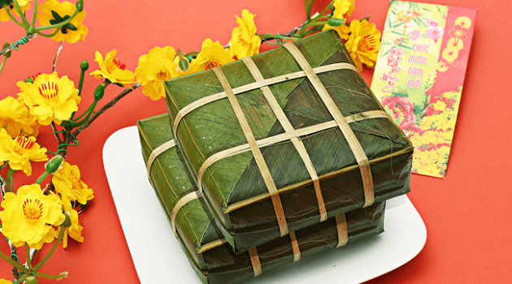

Một trong những điều không thể thiếu trong ngày Tết đó là Bánh chưng, bánh giầy. thứ bánh thiêng liêng được gìn giữ qua bao đời dân tộc Việt Nam. Chúng xuất hiện trong rất nhiều những câu chuyện dân gian và một trong số đó ta phải kể đến “ Sự tích bánh chưng bánh giầy”. Theo câu chuyện dân gian này, bánh chưng là hiện diện của mặt đất màu mỡ xanh tốt và bánh giầy là bầu trời bao la.

Lẽ đương nhiên mà nói, ngày Tết từ bao đời nay không thể chúng , nó còn được gọi là “hồn dân tộc. Thứ bánh làm từ tinh túy của đất trời, cứ ngỡ thật giản đơn mà lại tinh túy vô cùng. Không chỉ mang nét văn hóa tín ngưỡng tâm linh mà bánh chưng còn là tinh hoa văn hóa ẩm thực đặc sắc của người Việt.

Chỉ cần nhìn thấy bánh chưng bánh giầy ta đã thấy không khí tết tràn về khắp mọi nơi. Khoảnh khắc cả nhà quay quần gói bánh và nấu bánh trong tiết trời xe lạnh của những ngày đầu xuân luôn in sâu vào tâm trí tôi. Nó là một miền kí ức đẹp tôi sẽ mãi cất giấu kĩ để nó mãi tồn tại.

Tết này hãy cùng gia đình tự tay gói những cái bánh cho riêng mình các bạn nhé!

**2.     Chợ Tết cuối năm**

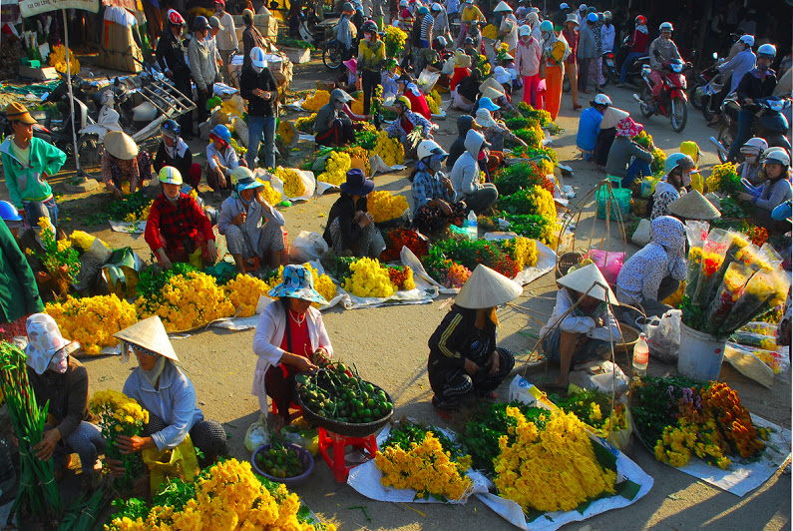

Đã nói đến Tết thì chúng ta không thể không nhắc đến chợ Tết. không phải ngẫu nhiên chợ Tết trở thành một hình ảnh đẹp mỗi khi ta nhớ đến những ngày Tết. Chợ Tết là những buổi họp chợ đông nhất trong năm. Đông từ mặt hàng đến khách hàng. Đầy đủ tất cả những thứ cần thiết cho một cái Tết trọn vẹn đều sẽ được bầy bán chợ Tết. Nếu như khi còn nhỏ tôi mong ngóng từng ngày đến Tết để được mẹ dẫn đi mua quần áo mới thi giờ tôi lại muốn tham gia đầy đủ những ngày chợ họp dịp Tết để tận hưởng không khí đông đúc sôi động, cái chỉ đến một lần trong năm.

**3.      Mâm ngũ quả**

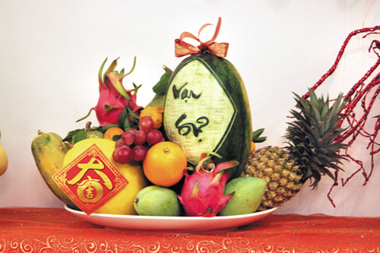

Mâm ngũ quả là một mâm trái cây có chừng năm loại quả khác nhau thường có trong ngày Tết Nguyên Đán của người Việt.

Dù là loại quả gì, mâm ngũ quả ngày Tết vẫn mang một ý nghĩa chung: dâng cúng tổ tiên thể hiện lòng hiếu thảo và ước mong những điều tốt lành trong gia sự.Khi bày mâm ngũ quả, người ta có những quy ước dân gian. Ví dụ, mâm ngũ quả chỉ bày quả, không đặt thêm hoa hoặc thực phẩm gì. Số lượng trên mâm ngũ quả chỉ tính loại, không tính quả. Ví dụ, chuối chỉ cần một nải mà không quan tâm số lượng là 15 hay 16 quả.

Nếu căn cứ theo màu sắc trong triết lý phương Đông thì mâm ngũ quả phải có 5 loại quả với 5 màu khác nhau: xanh (hành mộc), màu vàng (hành thổ), màu đỏ (hành hỏa), màu trắng (hành kim), màu đen (hành thủy).Mâm ngũ quả làm cho quang cảnh Tết và không gian thờ cúng thêm ấm áp, rực rỡ mà còn chứa đựng ước vọng của con người.

**4.      Lì xì đầu năm**

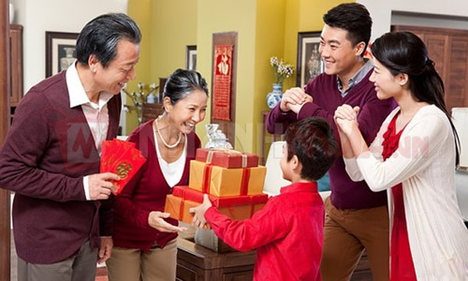

Lì xì đầu năm là phong tục văn hóa tốt đẹp của người Việt và nhiều nước trong khu vực, với mong muốn những điều tốt đẹp nhất và lấy may từ những ngày đầu năm mới. Lì xì bằng tiền không chỉ giới hạn trong mùng một Tết mà có thể lì xì trong suốt ba ngày đầu năm, thậm chí kéo dài tận những ngày cuối cùng của Tết như mùng 9, mùng 10.

Phong bao lì xì cũng mang nhiều ý nghĩ tốt đẹp. Phong bao tượng trưng cho sự kín đáo - không muốn có sự so bì dẫn đến chuyện xích mích, không vui trong ngày tết. Bao lì xì thường có màu đỏ, với người Châu Á màu đỏ là một trong những màu cát tường nhất trong những lễ hội. Hơn nữa, phong bao lì xì còn tượng trưng cho tài lộc - người ta nhận được hay cho đi càng nhiều bao lì xì thì người ta càng tin rằng mình đã phát tài phát lộc…

Tưởng như tập tục này đơn giản, nhưng chất nhân văn của nó lại vô cùng lớn lao. Trước hết, việc chúc tuổi cho người lớn thể hiện lòng hiếu thảo và sự hàm ơn công dưỡng dục, sinh thành. Người lớn thường lì xì cho trẻ con kèm theo lời chúc mau ăn chóng lớn và ngoan ngoãn. Những lời chúc tuổi và bao lì xì xinh xắn ấy chính là giữ phần gốc rễ của đạo lý làm người.

**5. Lễ chùa đầu năm**

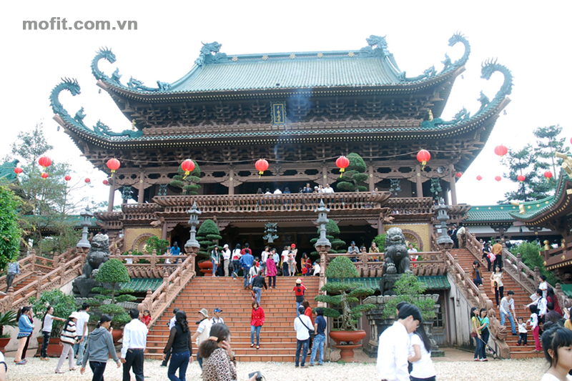

Đi lễ chùa đầu năm là một phong tục tốt đẹp. Dù đi làm ăn ở đâu xa, tết trở về làng mình, thắp nén nhang trước mộ tổ tiên, viếng thăm ngôi chùa làng nhỏ bé, nhưng gần gũi và thiêng liêng.

Chùa làng không phải chỉ là nơi sinh hoạt tôn giáo mà còn là chỗ để mỗi con người lắng lại lòng mình với những ý nghĩ tốt lành.

Một năm mới, người ta đi chùa là để hướng con người nghĩ đến cái tâm tốt lành, hướng thiện, đức từ bi, trí tuệ của nhà Phật. Đức Phật Hoàng Trần Nhân Tông cùng nhiều vị tổ khác đã từng nói rằng, Phật tại tâm, mang hàm ý mỗi chúng sinh, mỗi con người đều vốn đã có cái Phật tính.

Phật không phải ngoại cầu, mà tìm ở trong chính bản thân mình. Cho nên, đi lễ chùa chỉ là để làm khởi phát cái thiện tâm của mỗi người. Tết này hãy cùng gia đình đi lễ chùa để có thể tìm được chút bình yên thư thả sau một năm bận rộn vội vã ác bạn nhé!

Khi cuộc sống ngày càng hiện đại, hối hả, ngỡ rằng người ta sẽ quên mất những phong tục cũ, nhưng những phong tục cổ truyền đến giờ vẫn còn lưu lại là một minh chứng cho thấy giá trị xưa cũ ấy không dễ bị lãng quên. Và người gìn giữ nó không ai khác chính la những thế hệ như chúng ta. Vì vậy hãy cùng nhau để Tết Việt mãi trường tồn theo thời gian.